Тема 2. Классификация компьютерных сетей

Задание 1. Дайте определение следующим понятиям:

Компьютерные сети -

Сервер -

Рабочая станция -
Абоненты сети -

Станция -

Физическая передающая среда -

Синхронизация данных -

Топология сети -

Задание 2. Заполните схему:
Основные компоненты коммуникационной сети

Задание 3. Какие понятия используются для характеристики процесса обмена сообщениями в компьютерной сети по каналам связи?
1. 2. 3.

Задание 4. Заполните таблицу:
Режим передачи | Характеристика

Задание 5. Опишите процессы синхронизации.
1. -

2. -

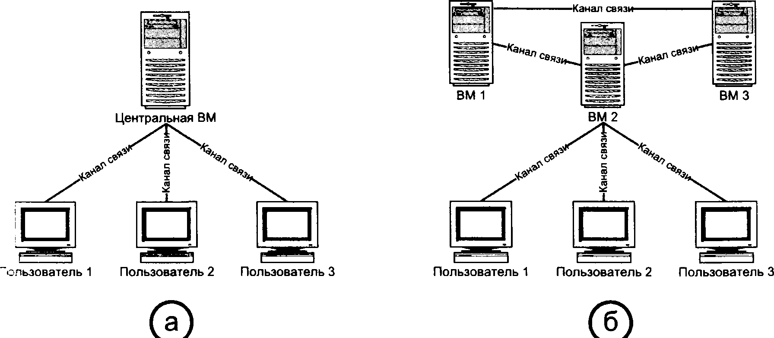
Задание 6. Укажите виды компьютерных сетей:

А)

Б)

Задание 7. Приведите классификацию компьютерных сетей по радиусу действия.
1. 3.
2. 4.
Задание 8. Заполните схему, опишите достоинства и недостатки типов компьютерных сетей:
Типы компьютерных сетей
Задание 9. Опишите приведенные на рисунке топологии, их достоинства и недостатки.
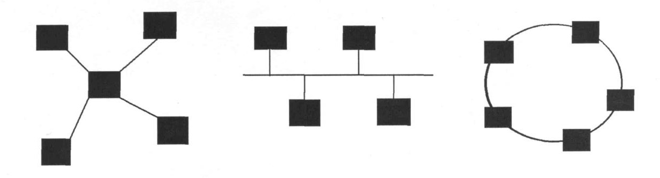

Задание 10. Ответьте кратко на вопросы:
- Чем отличаются централизованные и распределенные ВС?
_______________________________________________________________________________
_______________________________________________________________________________
- Чем отличаются последовательные и широковещательные ВС?
_______________________________________________________________________________
_______________________________________________________________________________
- Чем отличаются сети с моноканалом от сетей с маршрутизацией информации?
_______________________________________________________________________________
_______________________________________________________________________________
- В чем отличие топологий «звезда» с активным и пассивным центром?
_______________________________________________________________________________
_______________________________________________________________________________

